
MSZ
Ausgabe 27 Juni 2012 50Cent
MalsfelderSchülerZeitung
Inhaltsverzeichnis

- Was war in der Schule los? Seite 2
- Interview Seite 3
- Klassenfahrt 4b Seite 5
- Was war in der Schule los? Seite 7
- Witze Seite 8
- Lesenacht Seite 8
- Osterferien Seite 9
- Lesenacht 2/Tarzan Seite 10
- Abgänger Seite 11
- Bilder Seite 12

Unsere Schule ganz sportlich

Die Schüler, Lehrer und die Angestellten der Astrid-Lindgren-Schule Malsfeld sind gerade alle fleißig am Stelzenlaufen lernen. Es müssen sich alle frei auf den Stelzen fortbewegen und sie dürfen sich nicht von anderen helfen lassen. Manche dürfen auch versuchen, rückwärts zu laufen. Die Schule möchte einen kleinen Stelzenwettbewerb veranstalten, weil die Schule vor 8 Jahren auch an einem Stelzenwettbewerb teilgenommen hat und Hessenmeister geworden ist. Sie haben damals drei schöne Holzroller gewonnen. Dieses Jahr gibt es vielleicht für alle Klassen eine kleine Überraschung. Mal sehen wie die Ergebnisse ausfallen.
Vanessa Wenderoth
.

Mini – Marathon AG
Am 19. Mai 2012 fand im Rahmen des E.ON Mitte Kassel Marathon der Mini – Marathon über die Stre-ckenlänge von 4,2 km statt.
19 Kinder der Astrid- Lind-gren-Schule aus Malsfeld hatten bei einer Verlosung des Veranstalters teilgenom-men und 19 kostenfreie Startplätze gewonnen.
Zur Vorbereitung auf die größte Laufveranstaltung in Nordhessens, wurde eine Mini – Marathon AG durch die Astrid Lindgren Schule ins Leben gerufen. Nach den Halbjahreszeugnissen im Fe-bruar hatten sich eine Vielzahl von Kindern ange-meldet, um diese Laufheraus-forderung in Angriff zu nehmen. Während der Trai-ningseinheiten, die jeweils mittwochs in der 5. und 6. Stunden von
Fortsetzung Seite 9

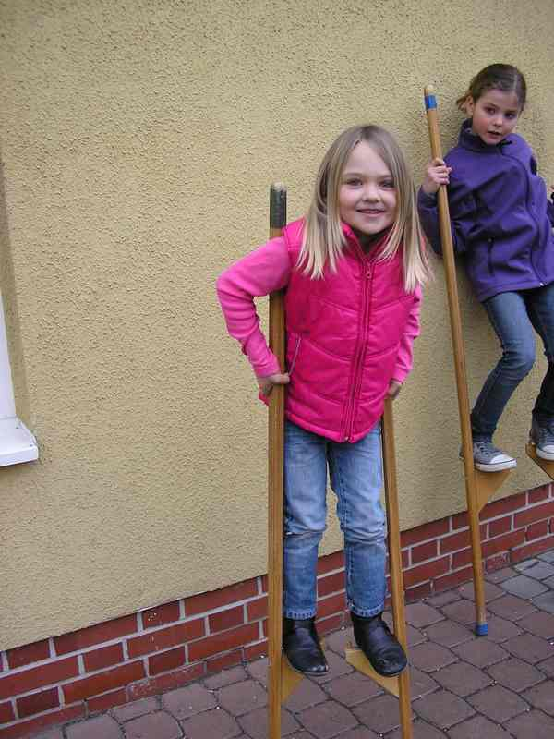
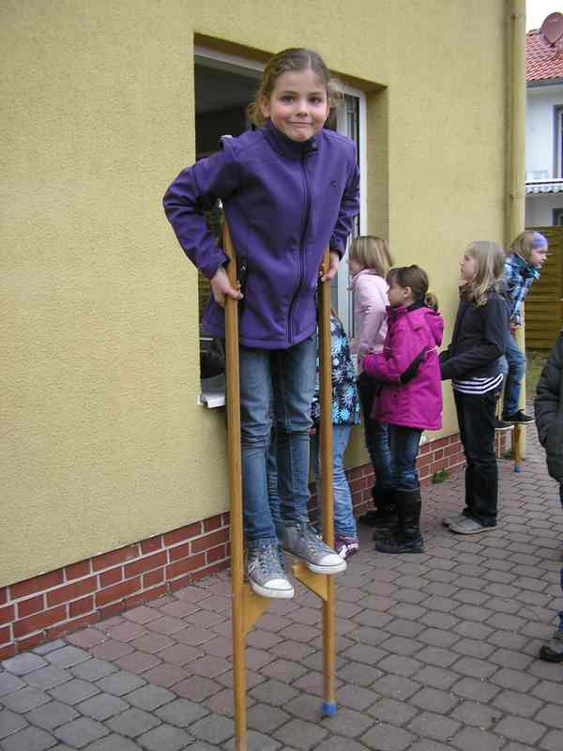

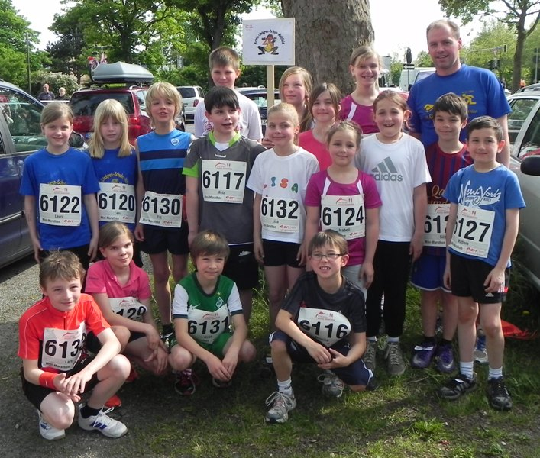

Teilnehmer a Mini-Marathon:
Vorne: Lars Wer-ner, Juliane Scher-meier, Noah Stra-nsky, Maurice Balk. Mitte: Laura Grün-haupt, Lena Eckel, Till Steuber Bjarne Metz, Lisa Vogt, Isabell Hoff-mann, Johanna Mayer, Si-las Hagemann, Lu-kas Mattern. Hinten: Steffen Ol-schewski, Nele Ackermann, Chiara Böse, Kaja Sophie Karl Gerke; Herr Steuber

)
Was war in der Schule los? Teil 1
Schule vor 100 Jahren
Passend zu unserem Deutsch-thema wir am 13. und 15. 03.2012 ,,Schule vor 100 Jahren“ nachgespielt.
Dazu haben wir uns zunächst über die damalige Zeit infor-miert und eine Klassen-ordnung aus der Zeit um 1900 gelesen und be-sprochen. An diesen beiden Tagen haben wir versucht uns den ganzen Vormittag an die dort angegebenen Regeln zu halten. Das war manchmal gar nicht so einfach, aber es war sehr schön und interessant.
Christina Riedel

Wir wurden am 13.3. mit dem Auto in die Schule gefahren. Vor der Schule mussten wir uns ordentlich in zwei Reihen aufstellen. Dann hat uns Frau Riedel hoch geholt.
Es haben sich viele Kinder verkleidet. In der ersten Stunde hatten wir Frau Töpfer. Dort mussten wir ein sauberes Taschentuch vor-zeigen und wir mussten gerade sitzen, geschlossene Beine nebeneinander und die Hände geschlossen auf den Tisch legen. Das war nicht so einfach. Dann war Musik schon wieder vorbei. Dann kam Frau Riedel mit ihr hatten wir Deutsch, Mathe, SU; Englisch und

Übungsstunde. Bei Frau Rie-del mussten wir auch ein Taschentuch und die Finger-nägel vorzeigen und gerade sitzen. Beine neben einander, Hände schließen und auf den Tisch legen. So machten wir es den ganzen Unterricht lang. In den Pausen durften wir mit Feder und Griffel schreiben. Der Tag ging so schnell vorbei.

Am Donnerstag
sind wir mit dem Bus ge-fahren. Es waren diesmal alle von unserer Klasse ver-kleidet. Die andere Klasse 4a hat auch am Donnerstag Schule vor 100 Jahren gespielt. Wir mussten gerade sitzen, Beine nebeneinander und Hände geschlossen auf den Tisch legen. Wir hatten 4 Stunden mit Frau Riedel. Danach hatten wir Sport bei Frau Boge. Der Tag ging leider zu schnell vorbei und es war klasse. Es hat viel Spaß gemacht.
Sarah Rosteck Klasse 4b

Die Kinder der 4.Klassen in der Astrid-Lindgren-Schule haben am Donnerstag „Schu-le vor Hundert Jahren“ nachgespielt. Dazu haben sie sich so verkleidet wie die Kinder früher in die Schule gegangen sind und mussten das machen was die Kinder früher gemacht haben. Die Kinder damals mussten vor der Tür warten bis der Lehrer kam und sie herein gelassen hatte. Sie mussten sich gerade hinsetzen, die Füße nebeneinander stellen und Fingernägel und ein sauberes Taschentuch vor-zeigen. Die Lehrer waren auch so streng wie die Lehrer früher. Die Kinder mussten aufstehen wenn der Lehrer den Klassenraum betrat. Die Kinder haben auch versucht mit Griffel auf eine kleine Tafel und mit Feder auf ein Blatt zu schreiben. Sie durf-ten nur aufstehen, wenn sie gefragt wurden. Die Kinder der Klasse 4b saßen auch auf einer alten Holzbank von früher. Es hat ihnen gefallen und es war für die Kinder auch interessant zu sehen, wie sich die Schüler und Lehrer früher verhalten haben.
Vanessa Wenderoth & Xenia Iljin

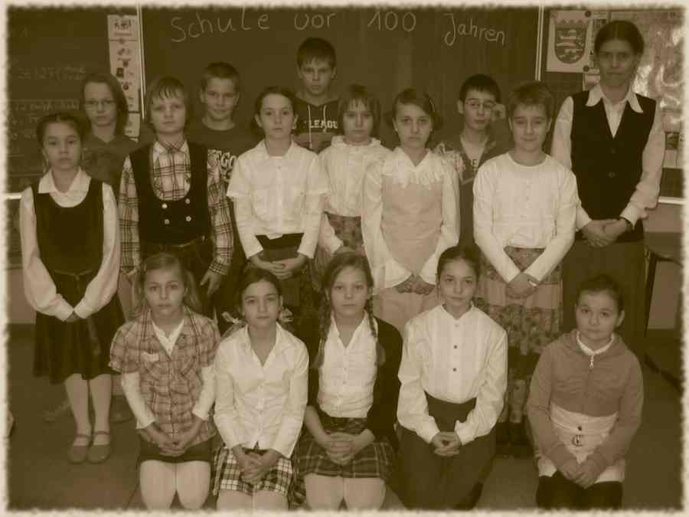

die Schule gefahren.

Seite 2
Vorstellung von neuen Leuten an der Schule

Basteln und mein Garten.
Was machen Sie in Ihrer Freizeit am liebsten?
Am liebsten bin ich im Garten wenn die Sonne scheint, lege mich in den Liegestuhl und schaue mei-nen Häschen zu.
Was ist Ihr Lieblingsessen?
Chinesisch essen gehen.
Haben Sie Haustiere?
Ja, ich habe drei Löwen-köpfchen, das sind Teddy-zwerghasenmischlinge.
Welches Lieblingstier haben Sie? Meine Lieblingstiere sind Katzen.
Was ist Ihre Lieblingsfarbe?
Meine Lieblingsfarbe ist lila.
Welches Sternzeichen haben Sie? Stier.
Mögen Sie den 1. FC Bayern-München? Nein, gar nicht. Ich bin überhaupt kein Fußballfan.
Haben Sie einen Traum? Ja, ich möchte gerne mal wieder in Urlaub fahren.
Wann haben Sie Geburtstag?
Am 11. Mai.
Von was sind Sie ein Fan? Von Musik, aber ich habe keine Lieblingsgruppe.
Machen Sie gerne Sport?
Nein, überhaupt nicht, aber ich mache jetzt Sport.
Mögen Sie Theater? Ja.
Was ist Ihre Lieblingsmusik?
Eigentlich alles querbeet, alles, außer Jazz.
Wie heißt Ihr Mann? Emopin.
Haben Sie Kinder? Nein.
Wie alt ist Ihr Mann?
43 Jahre alt. Ist der Name Ihres Mannes deutsch?

Nein, der Name ist nicht deutsch, der kommt aus Nigeria, aus Afrika. Ich habe auch noch einen zweiten Nachnamen, das wisst ihr gar nicht, ich heiße Bernhardt-Aiyenuro.
Wo liegt Nigeria?
In Westafrika, ganz in der Mitte, am Äquator, am Meer.
Ist es da schön? Ja, vor allem warm.
Vielen Dank für das Interview.

Interwiew mit Frau Bernhardt-Aiyenuro

Wo wohnen Sie? Ich wohne in Guxhagen.
Haben Sie einen Mann oder einen Freund? Ich habe einen Mann. Wie alt sind Sie?
Ich bin 41 Jahre alt.
Wo waren Sie in der Schule? In Guxhagen, an der Ge-samtschule.
Was finden Sie gut/schlecht an dieser Schule?
Ich finde es toll, dass es hier keinen Gong gibt.
Macht es Ihnen hier in der Schule Spaß? Ja.
Finden Sie die Kinder nett?
Meistens. Ist das Arbeiten mit Kindern an einer Schule Ihr Traumberuf? Inzwischen schon.
In welcher Schule waren Sie früher? Ich war in Guxhagen in der Grundschule, dann in Guxhagen in der Gesamt-schule. Während der Aus-bildung war ich dann auch noch mal in Melsungen und in Kassel in der Schule.
Was war in der Grundschule Ihr Lieblingsfach?
Ich glaube Zeichnen.
Fanden Sie in der Schule Mathe gut? Na ja, nicht so sehr.
Haben Sie Geschwister? Ich habe einen jüngeren Bruder.
Was sind Ihre Hobbys? Mein
Hobby ist Ahnenforschung und Musik und Fotografie.

Interview mit Frau Marion Harbusch

Wo wohnen Sie?
In Ostheim. Wie alt sind Sie? Ich bin 29 Jahre alt.
Wo waren Sie in der Schule?
In München. Wie gefällt es Ihnen an unserer Schule?
Sehr gut. Macht es Ihnen in der Schule Spaß? Ja.
Finden Sie Kinder nett?
Ja, sehr nett. Ist das Arbeiten mit Kindern an einer Schule Ihr Traum-beruf? Im Kindergarten mit kleineren Kindern macht es mir auch Spaß, aber an einer Schule finde ich das auch sehr interessant.
Was war in der Grundschule Ihr Lieblingsfach? Biologie.
Fanden Sie in der Schule Mathe gut? Ein bisschen.
Haben Sie Geschwister?

Seite 3
Vorstellung von neuen Leuten an der Schule

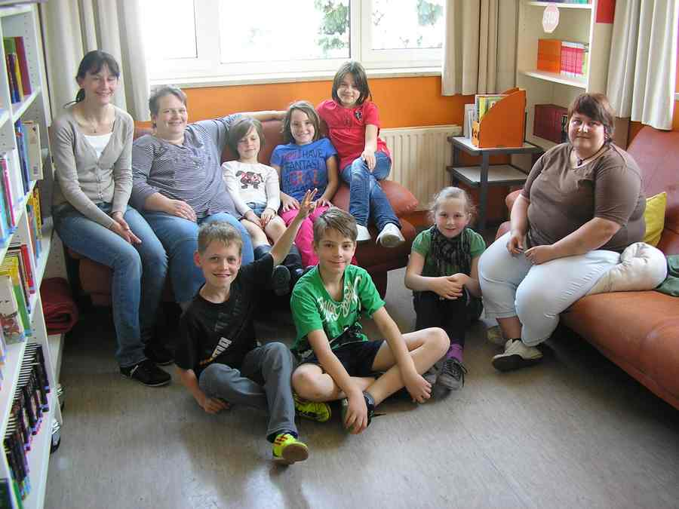
Ja, einen großen Halb-bruder. Was sind Ihre Hobbys? Mit meinen Tieren spielen und im Garten arbeiten. Was machen Sie in Ihrer Freizeit am liebsten?
Lesen und Handarbeiten.
Was ist Ihr Lieblingsessen?
Nudeln. Haben Sie ein Haustier? Ja, zwei Kanin-chen und einen Kater.
Welches Lieblingstier haben Sie? Ein Kaninchen.
Was ist Ihre Lieblingsfarbe?
Blau.
Welches Sternzeichen haben Sie? Löwe.
Mögen Sie den 1. FC Bayern-München? Nein. Von was sind Sie ein Fan? Vom TSV 1860.
Haben Sie einen Traum?
Es gibt viele Träume, aber keinen ganz großen.
Was war Ihre schönste Urlaubsreise? Die war nach Florida. Wann haben Sie Geburtstag? Am 23.07.
Mögen Sie Theater? Ja.
Was ist Ihre Lieblingsmusik?
Ich höre gerne Musicals.
Dankeschön für dieses Inter-view.

Interview mit Frau Sandra Kaltbeitzer
In unserer Schule gibt es seit Herbst 2011 eine neue Lehrerin. Sie ist als Vertreterin für Frau Speich-Kopeinigg gekommen. In der 2. Klasse unterrichtet Sie Deutsch, Sachunterricht und Re-ligion. Die Zeitungs-AG hat Frau Kaltbeitzer interviewt.

Wie jung sind Sie? Ich bin 36 Jahre alt.
Wie heißen Sie mit Vor-namen? Sandra.
Wo wohnen Sie?
Ich wohne in Gleichen, das ist ein Ortsteil von Gudensberg.
Haben Sie Geschwister?
Ja, ich habe vier jüngere Brüder und zwei ältere Brüder.
Haben Sie Familie?
Ich wohne mit meinem Freund zusammen in einem Haus und mein Freund hat eine Tochter und einen Sohn.
Waren Sie als Kind in der Astrid-Lindgren-Schule?

Ich welcher Schule waren Sie dann?

Nein, ich war zum Referen-dariat in der Astrid-Lind-gren-Schule.
In welcher Schule waren Sie dann? Als Kind war ich in Kassel in der Mergellschule, dann sind wir umgezogen, dann war ich in der Fulda-talschule in Kassel, dann sind war noch einmal umgezogen, dann war ich in Niederkau-fungen in der Grundschule.
Fanden Sie die Schule toll?
Ja, ich fand Schule schon immer ganz toll.
Warum wollten Sie Lehrerin werden?
Weil man mit Kindern zu-sammen etwas lernen kann, weil man jeden Tag Freunde trifft, weil es in der Schule viele Bastelsachen gibt, ein-fach weil es Spaß macht.
Wie finden Sie die Astrid-Lindgren-Schule?
Schön. Ich bin froh, dass ich nach dem Referendariat wie-der hierher kommen durfte.
Wie finden Sie Ihre Klasse?
Das sind sehr nette, ganz herzliche Kinder.
Wie finden Sie Ihre Arbeit?
Meine Arbeit macht mir sehr viel Spaß, ich habe auch schon ein paar andere Sa-chen gearbeitet, aber Lehrer sein ist das Schönste.
Wie finden Sie Ihre Kol-leginnen und den Schulleiter?
Die sind alle sehr nett, sehr hilfsbereit, sehr offen. Es

Fortsetzung Seite 11
Seite 4
Klassenfahrt der 4b Klassenfahrt nach Oberstoppel 26.3.-28.3.2012

hat er uns den Tagesraum gezeigt. Wir sollten uns einen Platz suchen. Herr Reul hat uns viele Sachen erklärt. Dann hat er uns kurz allein gelassen, weil er Frau Riedel die Zimmer gezeigt hat. Danach sind wir wieder nach draußen gegangen und haben unsere Koffer mitgenommen. Dann sind wir in ein anderes Haus gegangen. Wir mussten sehr viele Stufen hoch laufen. Ich habe schnell ein Sechserzimmer belegt und bin gleich zu Alex und Chiara gerannt und habe ihnen geholfen. Ich war mit Chiara, Lisa, Alex und Nessi im Zimmer. Dann sollten wir wieder in den Tagesraum zum Mittagessen. Es gab Reis mit einer komischen Soße. Zu Trinken gab es leider geschmacklosen Tee. Nach dem Essen haben wir noch fertig ausgepackt. Dann hatten wir freie Zeit. Nach der freien Zeit, haben wir angefangen, das Tipi zu bemalen. Als erstes haben wir besprochen, was wir malen wollen und wer es malen will. Das Einteilen war schwierig. Ich und Chiara haben zwei Wolken gemalt. Die Farbe hat sich angefühlt wie Kleister oder etwas anderes schleimiges. Nach dem Wegräumen hat-ten wir freie Zeit. Wir waren draußen und sind

Am Montag den 26.03.2012 ging es los. Wir sind an der Schule abgefahren. Wir hat-ten einen blauen Reisebus. Als wir in Oberstoppel angekom-men sind, haben wir uns es in den Zimmern gemütlich ge-macht. Bei mir im Zimmer waren Saskia, Chantal, An-tonia, Xenia und Sarah. Dann gab es Mittagessen. Nach dem Essen konnten wir uns überall umgucken. Ab 15:00 Uhr haben wir an einem Indianerzelt gebaut. Gegen 18:00 Uhr gab es Abendbrot. Danach sind wir zur Nachtwanderung aufge-brochen. Am Dienstag haben wir das Zelt fertig gemacht. Dann haben wir ein Indianer-gewand hergestellt. Abends haben wir ein Lagerfeuer gemacht und Stockbrot ge-gessen. Am Mittwochmorgen sind wir schon wieder ab-gereist.
Vanessa Rostek

Wir sollten um 8 Uhr 30 in der Schule sein. Jetzt kam die Zeit zum Verabschieden. Wir stiegen alle in den Bus ein. Der Bus war richtig toll. Toni und ich hatten einen sehr guten Platz, denn wir saßen ganz vorne. Wir beide hatten unsere Kamera mit. Ich habe Fotos und Videos gemacht. Die Zeit ging so schnell zu Ende, dass wir bald in Oberstoppel waren. Jeder hat schnell sei-nen Koffer genommen. Dann kam schon Herr Reul. Er war hier der Chef. Dann
geklettert, waren im Wald und waren in unseren Zimmern. Dann brach auch schon langsam der Abend an und wir mussten zum Abendessen kommen. Nach dem Abendessen hatten wir noch eine Stunde Zeit bis zur Nachtwanderung. Ich hab mich dick angezogen. Herr Reul hat gesagt, dass wir ganz leise sein sollten. Dann blieben wir stehen. Herr Reul hat gesagt, dass wir auf die Bäume gucken sollen und uns das merken, was wir gesehen haben. Er hat uns erklärt was wir jetzt machen sollen. Wir sollten uns einen Partner suchen und ihn mit geschlossenen Augen führen. Meine Partner waren Chiara und Lisa. Chiara hatte als erstes die Augen zu und Lisa und ich hatten die Augen offen und führten sie. Danach haben wir ungefähr noch sieben weitere Tests gemacht, mit Nase, Ohren und Augen. Endlich war die Nachtwanderung. Nach der Wanderung habe ich mich noch geduscht. Es wurde da langsam 22:00Uhr. Nun war Nachtruhe, aber wir haben noch geredet.
Dienstag
Ich bin um 7:00 Uhr auf-gewacht. Die anderen aus meinem Zimmer waren auch schon wach. Wir haben geredet und haben uns dann angezogen, weil wir Küchendienst hatten. Also gingen wir runter und deckten den Tisch. Dann kamen schon alle runter. Es gab Bröt-chen und Brot und dazu Mar-melade, Honig und Butter. Natürlich auch
Fortsetzung Seite 6

Seite 5
Seite 5
mehr Lieder. Herr Reul hat uns und anderen Klassen erklärt, wie wir das mit dem Stockbrot machen sollen. Ich habe mir Teig genommen, aber leider war mein erster Versuch nichts. Es war richtig schwarz. Also nahm ich mir einen neuen Teig und probierte es noch einmal. Diesmal war es gut und nicht zu schwarz. Ich habe mir das zweite Stockbrot mit Chantal geteilt. Ich bin dann auch um 21:00 Uhr wieder ins Zimmer ge-gangen. Ich habe mich geduscht und habe auch schon die Sachen gepackt. Irgendwann bin ich dann auch ins Bett.

Seite 5
Fortsetzung von Seite 5: Wurst, Käse und warmen Kakao. Nach dem Essen sollten wir den Tisch abräumen und abwaschen. Nach dem Früh-stück haben wir weiter das Tippi zusammen gebunden. Als wir damit fertig waren, konnten wir noch Indianer-schmuck basteln.
Nach dem Basteln mussten wir schon gleich wieder Küchen-dienst machen.
Diesmal gab es Tortellinis mit kleinem Salat. Eine Stunde nach dem Essen hatte der Kiosk offen.
Dann sind wir zur Burg Hau-neck gewandert. Wir haben viele Fotos gemacht, weil es auf der Burg Hauneck so schön war.
Ungefähr nach einer drei-viertel Stunde sind wir dann wieder zur Villa Fantasia ge-wandert. Nach dem Wandern gab es Muffins und Äpfel zu essen.
Nach dem Essen haben wir ein Indianergewand gemacht. Ich habe vorne ein Tipi mit einem Lagerfeuer gemalt und hinten habe ich zwei Handabdrücke von mir und innen sind die ganzen Unterschriften und Namen der Klasse. Nach dem Basteln hatten wir freie Zeit. Wir waren draußen und haben Fußball gespielt. Dann gab es Abendessen. Nach dem Abend-essen hatten wir wieder freie Zeit bis dann der Kiosk offen war. Um 20:00 Uhr war das Lagerfeuer. Wir haben viele Lieder gesungen, zum Beispiel „Meine Oma“, „Rotes Pferd“, „Nossa“ und noch viel

Mittwoch
Ich bin morgens um 7:00 Uhr aufgewacht und habe gleich mein Bett abgezogen und eingepackt. Dann mussten wir zum Früh-stück. Nach dem Frühstück habe ich fertig gepackt. Dann habe ich mich bei allen verabschiedet.
Dann kam auch schon der Bus. Wir stiegen alle ein. Der Bus-fahrer war so nett und hat uns Ostereier auf die Sitze gelegt. Wir waren schnell wieder an der Schule. Unsere Eltern haben schon auf uns gewartet. Die Klassenfahrt war cool !!!
Nele Ackermann

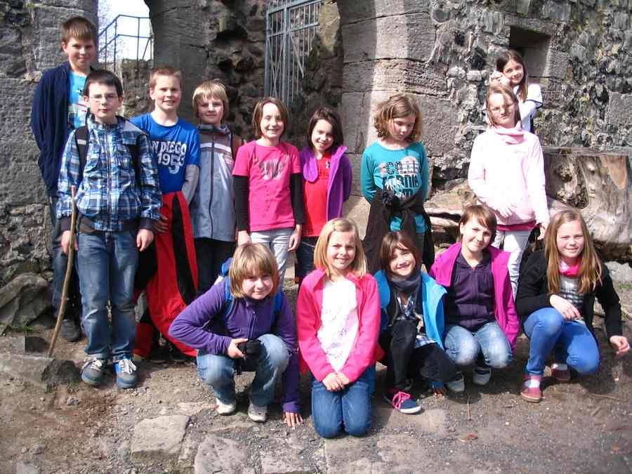

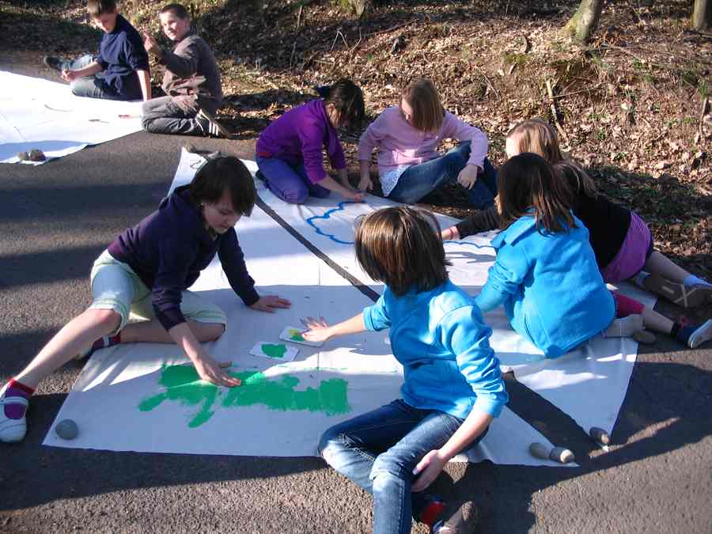

Seite 6
Was war in der Schule los Teil 2
Viele bunte Kinder und Lehrer

Am Rosenmontag, den 20.02.2012, gab es in der Malsfelder Grundschule ein großes und buntes Faschings-fest. An diesem Tag haben viele Schüler und Lehrer der Astrid-Lindgren-Schule Malsfeld Fasching gefeiert und Spiele gemacht. Die Lehrer und Kinder haben sich lustig verkleidet und alle hatten viel Spaß miteinander.
Die Klassen waren sehr schön geschmückt und alle hatten sich verkleidet. Es gab z.B.: Hexen, Piraten, Feen, Cow-boys, Bauarbeiter, Muske-tiere, Prinzessinnen, Rot-käppchen, Blumenmädchen und noch viele mehr.
Viele Schüler hatten auch etwas zu Essen mitgebracht. Die Kinder haben sich in ihren Klassenräumen getrof-fen. Alle Schüler hatten mit ihren Lehrern in den ersten beiden Stunden alleine Sa-chen in ihren Klassen gemacht. Dann haben alle in ihren Klassen gefrühstückt. Um 9:30 Uhr gingen die Stationen los. Alle Lehrer hatten eine Station mit-gebracht: Frau Boge hat Reise nach Jerusalem an-geboten, Herr Eberlein Mini-Golf, Frau Riedel und die anderen Lehrer hatten auch tolle Stationen. Es gab Ball–Rennen, Luftballon –Rennen,

Ich bin aufgewacht und habe mich als Fußballer verkleidet. Später als ich in der Schule war, kam Tom. Er hat sich als Hippie verkleidet. Silas und ich sind als Fußballer ge-gangen. Lukas ist als Cowboy gegangen. Frau Boge ist als Rotkäppchen gegangen. Till und Jannis sind als Arbeiter gegangen und so weiter...
Später waren wir im Takka-Tukka-Land und sind alle herum getanzt. Dann sind alle Kinder nach Hause gefahren.
Yannik Ditzel

Stift in das Glas lassen, Tiere erraten, aus 4 Beinen, 3 Beine und Topfschlagen. Jedes Kind hatte einen Laufzettel be-kommen und hat die Stationen auf diesem besucht, wofür eine Stunde zur Verfügung stand. Wenn die Schüler bei einer Station waren, haben sie einen Stempel bekommen.
Nach den Stationen sind alle Kinder ins Taka-Tuka-Land ge-gangen. Dann hat Herr Eberlein alle Kinder mit den Kostümen aufgerufen, z.B. Pip-pi Langstrumpf, Feen, Tänzer, Zauberer, Klonkrieger, Sport-ler und vieles mehr. Die Kinder gingen dann nach vorne und stellten sich vor. Dazu lief passende Musik.
Um 11:30 Uhr war die Faschingsparty vorbei und der Rektor hat sich noch von allen verabschiedet. Dann sind alle Kinder in ihre Klassen gelaufen und haben aufgeräumt. Die Kinder, die danach noch in den Hort gegangen sind, haben dort auch noch lustige Sachen gemacht.
Das war ein toller Tag für die Kinder der Astrid – Lindgren-Schule. Es freuen sich schon alle auf das nächste Jahr, denn in der Astrid-Lindgren-Schule ist immer was los!

Luisa Otto & Jannik Meißner
& Vanessa Wenderoth & Lisa Marie Quanz

Witze
In der Musikstunde öffnet Lukas seinen Geigenkoffer. Darin liegt eine Pistole. Erschrocken ruft er: „Oh, Mist! Jetzt steht Papa mit einer Geige in der Bank.“

Eine Frau kommt zum Arzt und klagt: „Herr Doktor, es ist wirklich seltsam. Wenn ich an mein Bein fasse, tut es weh. Wenn ich an meinen Bauch fasse, tut es weh. Und wenn ich an meinen Kopf fasse, tut es auch weh.“ Darauf der Arzt: „Ganz einfach ihr Finger ist gebrochen.“

„Sag mal sind Karotten eigent-lich gut für die Augen?“ „Na klar oder hast du schon mal einen Hasen mit Brille ge-sehen.“ Saskia
Seite 7
Witze
Unsere Lesenacht am 27.04.2012
Ich war bei Lisa-Marie. Wir sind zusammen zum Musical gefahren. Wir sind direkt da geblieben. Frau Boge war schon da. Endlich als meine Mama kam, habe ich mein Bett auf-gebaut. Als alle fertig waren, haben wir im Taka-Tuka-Land Fußball gespielt. Das war toll! Dann haben wir Abendbrot ge-gessen. Jetzt waren wir draußen und haben mit Kreide gemalt. Ich habe „Lesenacht Klasse 3b“ geschrieben. Außerdem bin ich auch noch Stelzen gelaufen. Das war lustig! Danach sind wir wieder hinein gegangen. Wir haben uns bettfertig gemacht, dann habe ich noch etwas vorgelesen. Kurze Zeit später haben alle geschlafen. Am nächsten Mor-gen bin ich um 6 Uhr auf-gewacht. Als alle wach waren, haben wir Fußball gespielt.
Danach haben wir Frühstück gegessen. Um 9.30 Uhr wurden wir von unseren Eltern ab-geholt.
Luisa Otto

Am Freitag den 27.04 hatten wir eine Lesenacht. Vor der Lesenacht war ich noch beim Musical. Nach dem das Musical zu Ende war, bin ich auf den Schulhof gegangen und habe auf meine Mutter gewartet. Ich habe ihr ein paar Sachen abgenommen. Nachdem wir mein Bett aufgebaut haben, bin ich zu Frau Boge gegangen und habe sie

Im Labor ist immer morgens die Flasche leer.
Der Professor klebt är-gerlich ein Schildchen da-rauf: „Achtung!!! Erblin-dungsgefahr.“
Auch am nächsten Morgen ist die Flasche wieder leer.
Auf dem Schild steht ergänzt: „Ein Auge habe ich riskiert!“

Zwei Zahnstocher laufen keuchend einen Berg hoch. Auf einmal kommt ihnen ein Igel entgegen. Sagt der eine Zahnstocher zum anderen Zahnstocher: „Wenn ich gewusst hätte das hier auch ein Bus fährt….“

Im Unterricht. Die Lehrerin fragt: „Jonas, was hatten wir denn gestern auf?“
Jonas überlegt kurz und antwortet: „Sie gar nichts, und ich eine Baseballmütze.

„Na, wie war der Urlaub?“ „Furchtbar! Es hat die ganze Zeit geregnet!“ „Aber Sie sind doch ganz braun?“ „Das ist Rost…“

Ein Bauer und ein Schaf stehen auf der Weide. Sagt das Schaf: „Mäh.“ Darauf der Bauer: „Du hast mir gar nichts zu befehlen!“
Steffen Olschewski
begrüßt. Später kamen dann auch die anderen Kinder. Nachdem die anderen dann ihre Betten aufgebaut hatten, sind sie ins TakaTuka-Land gegangen und haben Fußball gespielt. Ich hatte keine Lust Fußball zu spielen, also habe ich mich auf mein Bett gelegt und habe gelesen. Das Buch hieß: ,,Wickie und die starken Männer.“ Juliane war als ein-zige noch nicht da. Aber als ich gelesen habe, kam dann auch Juliane. Anschließend haben wir dann gegessen. Später haben wir den Tisch abgeräumt und sind raus gegangen und haben mit Kreide gemalt. Lena, Isabell, Luisa und ich haben ganz groß ,,Lesenacht Klasse 3b“ geschrieben. Isabell hat eine ganz große Sonne gemalt. Wir sind auch noch Stelzen gelaufen und haben Fußball gespielt. Nach einiger Zeit hat Frau Boge dann gesagt: ,,Wir müssen zusam-menräumen.“ Ich bin dann rein gegangen und habe mich umge-zogen. Anschließend hat uns Luisa, Frau Boge, Svenja und Alena etwas vorgelesen. Danach haben wir Zähne geputzt. Dann habe ich noch was gelesen und habe mich auch hingelegt. Am nächsten Tag bin ich um 5 Uhr 30 aufgewacht. Dann habe ich was gelesen. Später haben wir gefrühstückt, davor haben wir noch unsere Sachen gepackt. Das war eine schöne Lese-nacht!
Lisa Marie Quanz

Seite 8

Osterferien
Dann hat Fiona bei mir geschlafen. Ostermontag sind wir um 9:15 nach Bremen gefahren. Wir haben 3 Stunden gebraucht. Endlich waren wir da. Abends waren Chiara, Nini, Denis und ich noch auf der Osterwiese. Da sind Chiara und ich Achterbahn und Schnecken-bahn gefahren. Dienstag waren wir in der Stadt. Zuerst waren wir in großen Einkaufsläden. Wir waren im Pennymarkt, im Müller und noch anderen Läden. Bei Müller habe ich mir „Malen- nach-Zahlen“ und Salbei-bonbons gekauft. Danach haben wir uns Mumien ange-sehen und schließlich waren wir im Bremer Stadtmuseum Am Mittwoch sind wir nach dem Frühstück ins Schwimm-bad gefahren. Da war es toll! Abends wollten wir ins Kino gehen, aber wir konnten nicht, weil Nini nicht unsere Erziehungsberechtigte ist und weil der Film bis nach 22.00 Uhr ging. Dann haben wir eben ein Eis gegessen. Am Donnerstag sind wir nach Hause gefahren.
Nele Ackermann

Fortsetzung Mini-Marathon Björn Mattern und Manfred Steuber durchgeführt wurden, konnten sich die Kinder eine sehr gute Kondition er-arbeiten.
Björn hatte drei verschiedene Strecken perfekt ausge-schildert, sodass die Kinder sicher trainieren konnten.
Eine Woche vor dem Rennen fand nochmals am Sonntag Vormittag ein Trainingsab-schlusslauf statt.
Dann kam der große Tag. Pünktlich um 17:45 Uhr bei fast 28 Grad standen alle Teilnehmer der Mini– Ma-rathon Gruppe der Astrid- Lindgren Schule an der Startlinie. Alle Kinder waren sehr sehr aufgeregt. 4200 weitere Kinder standen ebenfalls am Start.
Nach dem Start rannten die Kinder los, durch die Damasch-kestrasse in Richtung Karls-aue.
An der Orangerie hatten die Sportler die Hälfte der Strecke geschafft, dann ging es unter vielen Anfeuerungs-rufen in Richtung Ziel ins Aue Stadion.
Dort wurden Sie von mehr als 10.000 Zuschauern lautstark im Ziel empfangen. Glücklich und zufrieden hatten alle Teilnehmer unserer AG das Ziel erreicht. Als Lohn für den guten Lauf haben sie eine Medaille erhalten.
Alle fanden es super und freuen auf den nächsten Mini – Marathon 2013
Till Steuber

Meine Osterferien 2012
In der ersten Woche war ich am Mittwoch bei Chiaras Oma bin um 9.20 Uhr in Hofgeismar angekommen Chiara hat schön auf mich gewartet. Dann um 9.30 Uhr wollten wir in die Kirche gehen Die Pfarrerin hat viel erzählt. Nach der Kirche haben Chiara und ich noch etwas gegessen. Chiara hat Apfel- und Toffeeeis gegessen und ich habe Spagetti-Eis gegessen.
Dann mussten wir schnell nach Hause gehen, weil es Mittag-essen gab.
Nach dem Essen waren wir im Schwimmbad. Es war richtig cool im Schwimmbad. Nach dem Schwimmbad hatte Chiara die Idee, dass ich auch hier schlafen könnte. Dann habe ich angerufen und meine Eltern haben ja gesagt. Danach hat Chiara mir Tischtennis bei-gebracht.
Nun war auch schon Ostern. Am Sonntag in der ersten Woche war meine Freundin Fiona da. Am Abend sind wir auch zum Osterfeuer gegangen. Zu Ostern habe ich einen Rucksack, Schmuck und Geld bekommen. Am Morgen haben wir mit meiner Verwandtschaft ge-bruncht. Nachmittags waren wir bei meiner Großtante Sarah. Bei Sarah sind wir spazieren ge-gangen. Abends ist dann Fionas Familie gekommen.

Was fehlt:
- Klassenfahrt 4a
- Klassenfahrt 2/3b
- Bundesjugendspiele
- Schulfest
- Leichtathletik/Fußball
- Und dies und das!!

Dafür war leider keine Zeit mehr!!!!

Seite 9
Ich habe neben Jana geschlafen und es war toll. Wir haben eine Nacht-wanderung gemacht. Jana und ich waren an Denise Hand. Dann hat Herr Eberlein uns aus einem Buch etwas vorgelesen.
Sophie Mattern

Wir haben eine Nacht-wanderung gemacht. Ich habe neben Nils und Jakob geschlafen. Ich habe das „Magische Baumhaus“ gelesen.

Luca Ludwig
Lesenacht der Klasse 2
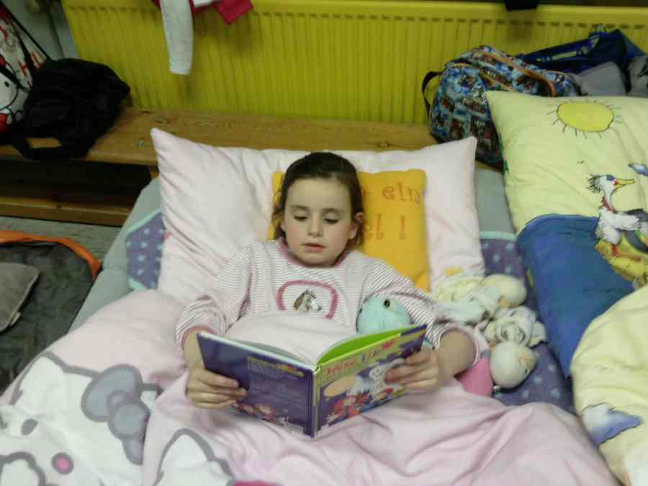

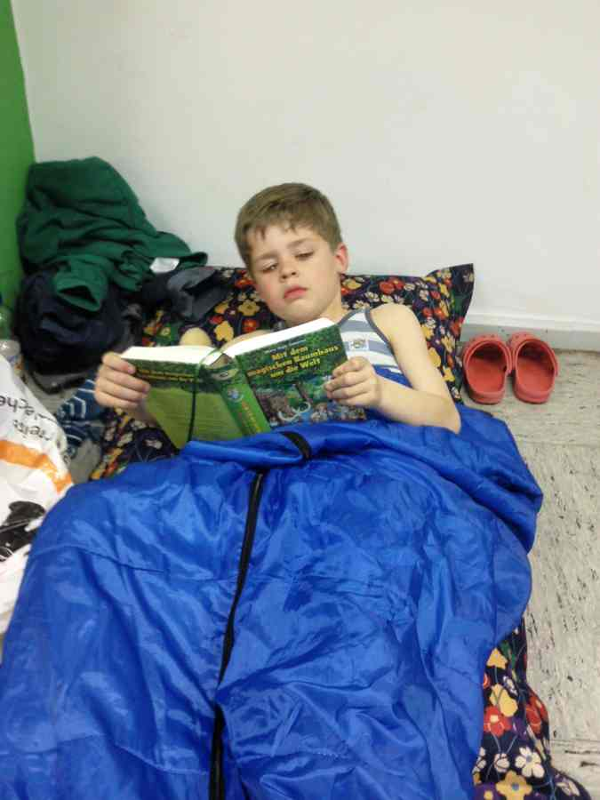

Kindermusical „Tarzan“

Es fand ein Kindermusical in Malsfeld statt. Die Auf-führungen fanden am 9.05.2012 und am 11.05.2012 statt. Das Musical wurde von Andre Teumer-Weißenborn geleitet. Die Musicalproben haben im Januar angefangen. Die Kinder haben auch eine Übernachtung gemacht. Bei dem Musical haben viele Kinder sehr schön gesungen und viele Kinder haben Theater gespielt. Manche Kinder wurden vor den Auf-führungen geschminkt. Die Aufführungen haben in der Fuldatalhalle Malsfeld statt gefunden. Die Kinder waren während den Aufführungen aufgeregt. Morgens am 11.05.2012 sind viele Schulen und Kindergärten gekommen. Es hat allen großen Spaß gemacht.
Xenia Iljin und Vanessa Wenderoth.

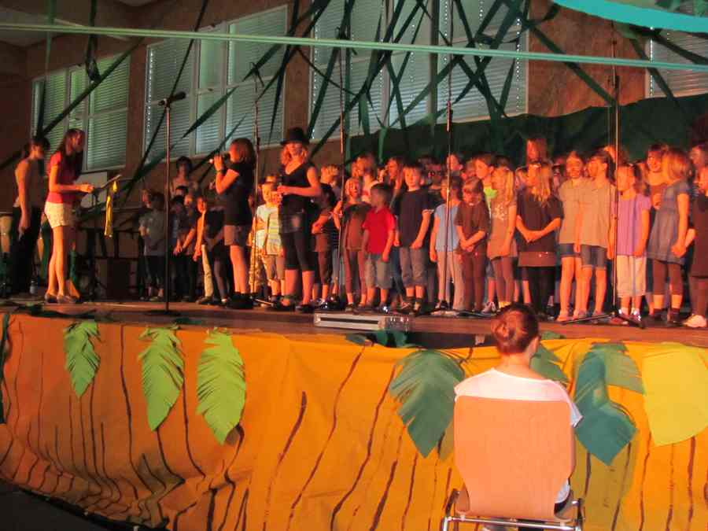

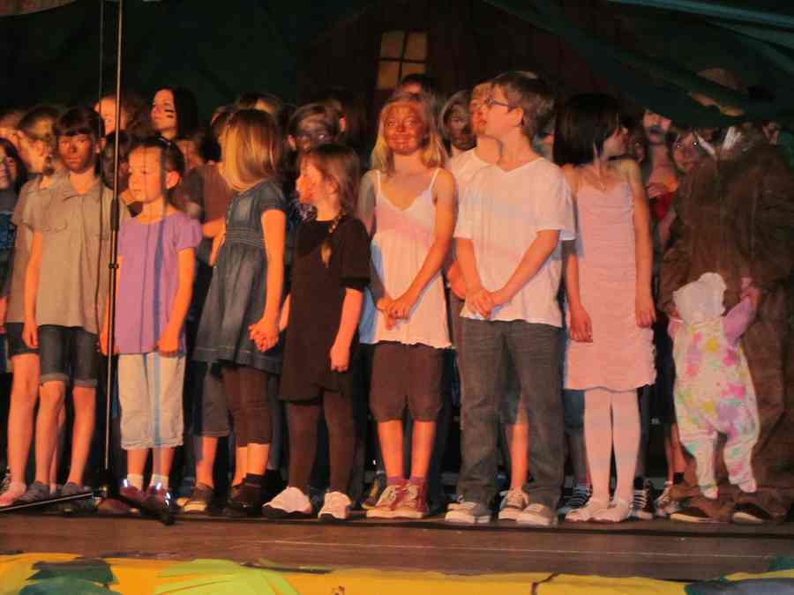

Seite 10
Ihr könnt auch eigene Geschichten schreiben, der Briefkasten dafür steht neben Herrn Eberleins Büro.
Zeitungs-AG:
Jannik Meißner, Luisa Otto, Vanessa Wen-deroth, Xenia Iljin, Yannik Ditzel Saskia Jähnke, Lisa-Marie Quanz,

Abgänger 2012
4a: Katy Bänfer, Denise Berdan, Anka Dethof, Leonie Eder, Jonas Fischer, Kaja Sophie Karl- Gerke, Lara Keiler, Max Hennig Kröger, Jannik Meißner, Fabian Ploch, Sara Schewitz, Melvin Schindowski, Lea Schmidt, Siegmann, Alina Stegemann, Christopher Stranz, Lea Vogt, Lars Werner, Angela Maria Widrinski
4b: Nele Ackermann, Chantal Blösing, Chiara Böse, Xenia Jljin, Saskia Jänke, Jonas Lauterbach Cedric Müller, Steffen Olschewski, Sarah Rostek, Vanessa Rostek, Antonia Soyer, Alexandra Streich, Lisa Vogt, Anton Weber, Vanessa Wenderoth
Viel Erfolg in der neuen Schule!

Wir wünschen Euch viel Erfolg!!

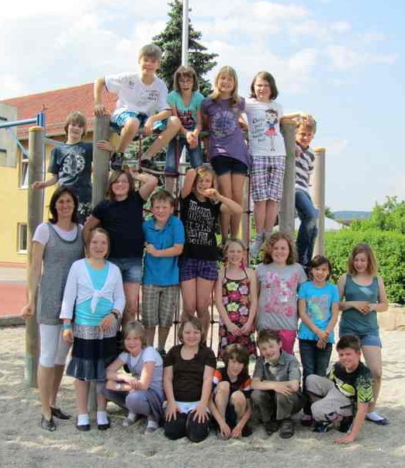

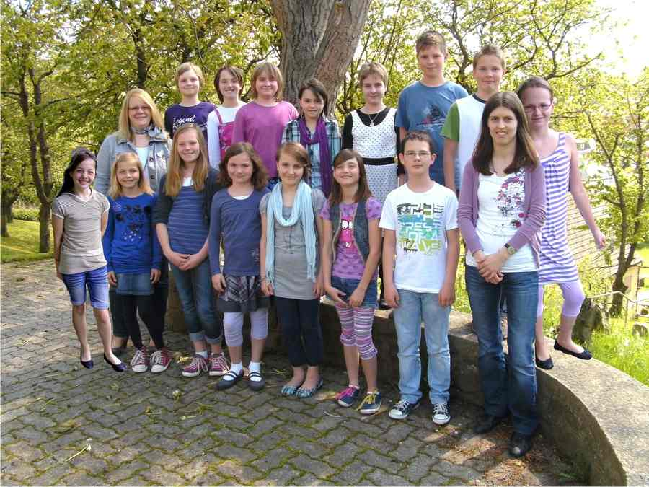

Fortsetzung von Seite 4:
ist ein schönes Arbeiten im Kollegium. Wie finden Sie Ihre Bezahlung? Im Moment verdiene ich ein bisschen weniger, weil ich nicht so viel unterrichte, aber generell finde ich, dass Lehrer schon gut verdienen. Haben Sie Haustiere? Ich habe einen Graupapagei, der heißt Nico. Wie alt ist Ihr Papagei? 13 oder 14 Jahre alt, das heißt, der ist noch ganz jung, ein Papagei kann sehr alt werden, bis 80 Jahre oder noch älter. Finden Sie Tiere toll? Ja, ich mag Tiere sehr gerne. Ist ein Papagei Ihr Lieblingstier? Ja. Welche Farben hat Ihr Papagei? Mein Graupapagei ist grau. Kann er sprechen? Ja, der kann sprechen. Der sagt morgens: „Guten Morgen“, und abends sagt er „Gute Nacht“, dann sagt er „Komm her“. „Hilfe“ kann er auch rufen. Haben Sie ihm das beigebracht? Ja. Er kann auch verschiedene Melodien pfeifen. Wie macht man so etwas? Du musst immer wieder zu gewissen Situationen ihm gewisse Sachen sagen, dann merkt er sich das und kann das dann auch wiedergeben. Haben Sie ein Hobby?
Ich schreibe gerne, ich lese gerne, ich höre gerne Musik, ich spiele gerne Karten und ich gucke gerne Fußball. Was ist Ihr Lieblingsbuch? Der Michel in der Suppenschüssel. Was ist Ihre Lieblingsmusik? Ich höre gerne Phil Collins, Genesis aber auch viele moderne Sachen, zum Beispiel Lady Gaga. Gucken Sie gerne Filme? Wenn ich mal viel Zeit habe, sehe ich einen Film von Anfang an und muss aufpassen, dass ich dabei nicht einschlafe.
Wir danken Ihnen für das Interview.

Seite 11
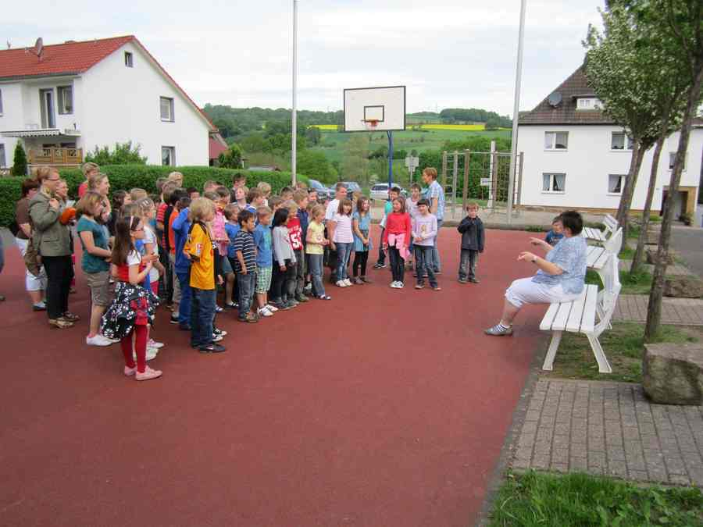
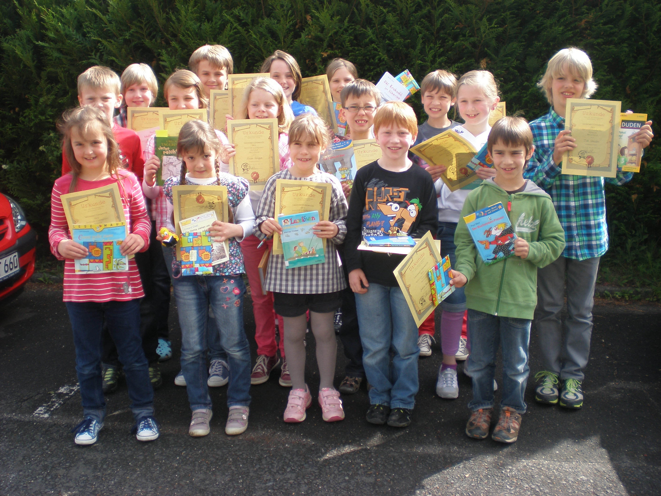

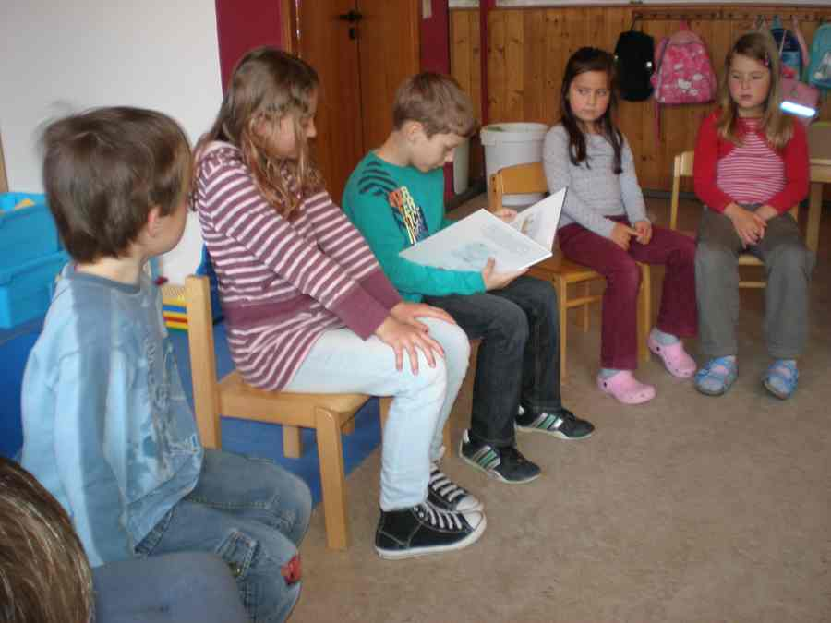
Seite 12
Geburtstag Frau Bernhardt Aiyenuro

Lesewettbewerb 2012
Sophia Braun, Leila Drese, Vivian Groppe, Christina Töpfer, Maurice Balk, Jakob Baumgartner, Leon Helferich, Johannes Metz, Noah Stransky, Luisa Otto, Till Steuber, Jette Nagel, Alexandra Streich, Jonas Fischer, Vanessa Wenderoth, Leonie Eder

Wir wünschen Euch viel Erfolg!!

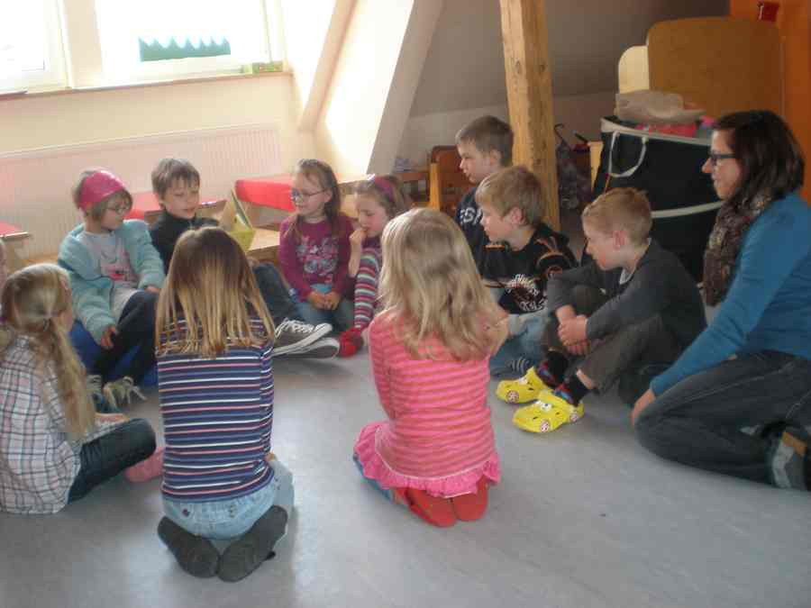

Schulkinder lesen im Kindergarten vor

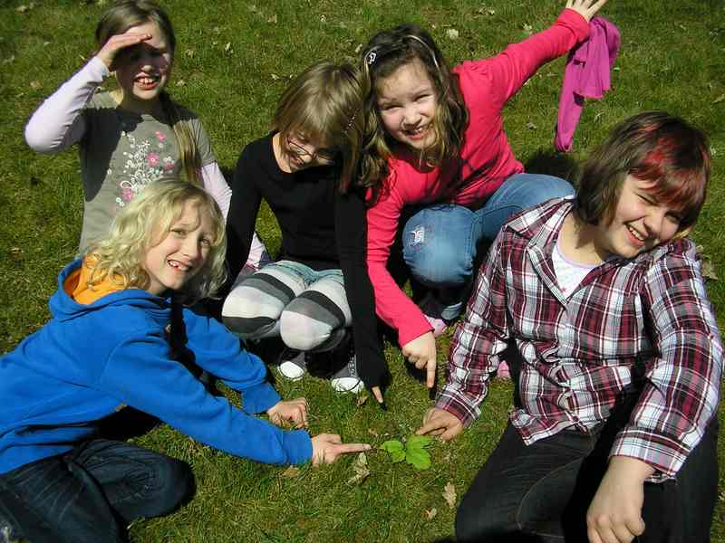
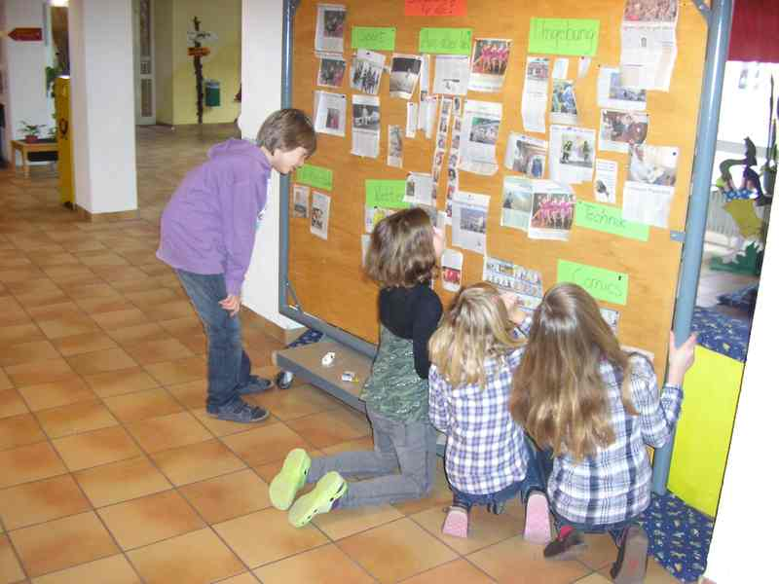
Klasse 3a pflanzt einen Baum

Schüler lesen die HNA

